



结项总结报告

组织标准软件过程文档

文档标识

项目名称 | <>
文档名称 | 结项总结报告
版本号 | <>
状况

文档修订历史

版本 | 日期 | 描述 | 文档所有者
 | <yyyy-mm-dd> | <简要说明在此版本中的发生的变化以及发生变化的原因。同时列出此版本评审人和核准人的姓名。>

此版本文档的正式核准

姓名 | 签字 | 日期

分发控制

副本 | 接受人 | 机构
目 录

1. 概述 3
1.1 项目介绍 3
1.2 项目组成员 3
2. 主要工作成果 3
3. 计划与实际情况对比 4
3.1 产品功能 4
3.2 开发进度 4
3.3 质量控制 4
3.4 投入人员 5
3.5 工作量 5
3.6 缺陷分析 6
4. 项目主要资产及处理意见 7
4.1 有形资产 7
4.2 无形资产 7
4.2.1 提交的新工具、新方法 7
4.2.2 提交的软件过程数据 7
5. 遗留问题及解决方法 7

概述
提示：参考立项建议书中的项目介绍

项目介绍
{说明本软件系统的名称和开发目的，简单介绍本软件的任务提出者、开发者、用户的情况，阐明软件的行业背景，必要时可以说明本软件系统与其它软件或其它系统的关系}

项目组成员
{简单介绍一下开发本软件系统的开发组织以及各个开发组成员的情况，包括开发资格和对应完成的开发部分分工。
对于不是完整参加整个项目的开发组成员需要注明参加项目组的时间和当时的开发阶段、离开项目组的时间和当时的开发阶段。
}
开发人员 | 开发阶段 | 参与情况
本表格可提供人事维护开发人员技能信息

主要工作成果
工作成果名称 | 功能描述

计划与实际情况对比

产品功能
描述本产品计划实现的主要功能，最终为用户提供了哪些业务上的功能。
哪些功能超越了用户需求

开发进度
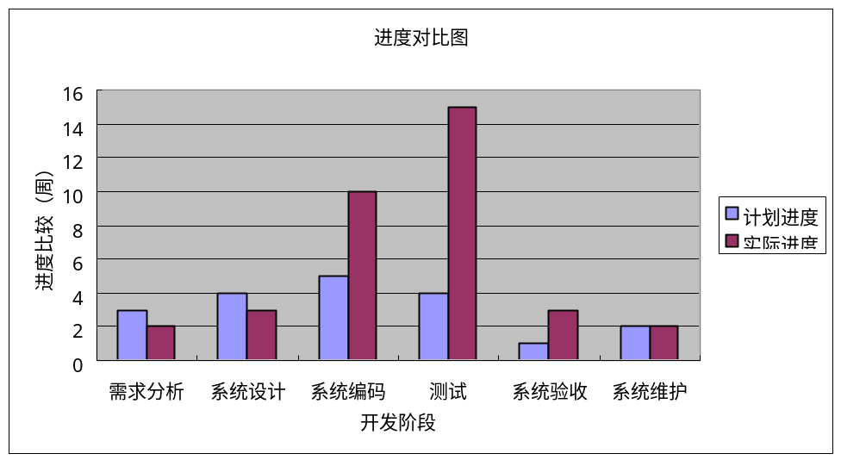
{分别对开发进度计划与实际进行比较，阐述各阶段进度偏差的原因以及采取的措施及效果 }
偏差的原因：
采取的措施：
产生的效果：

质量控制
{系统的质量控制计划与实际的比较，哪些按照计划实现了，还存在哪些缺陷 }
内容 | 计划 | 实际 | 结果 | 原因
采用的过程情况
各阶段评审情况
测试缺陷数

投入人员
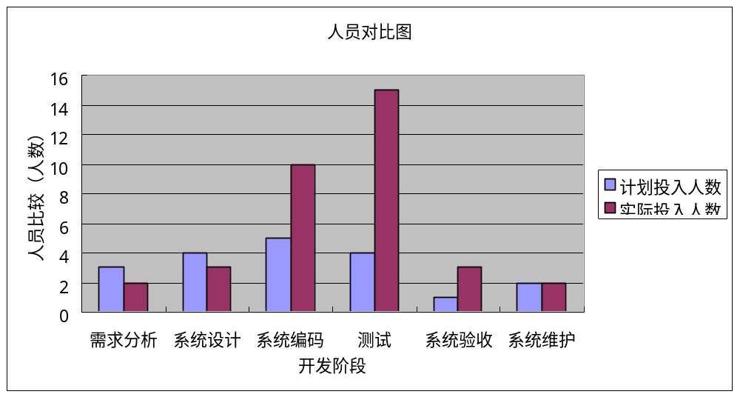{投入的开发人员计划与实际的比较，对发生的偏差进行分析}
偏差的原因：
采取的措施：
产生的效果：

工作量
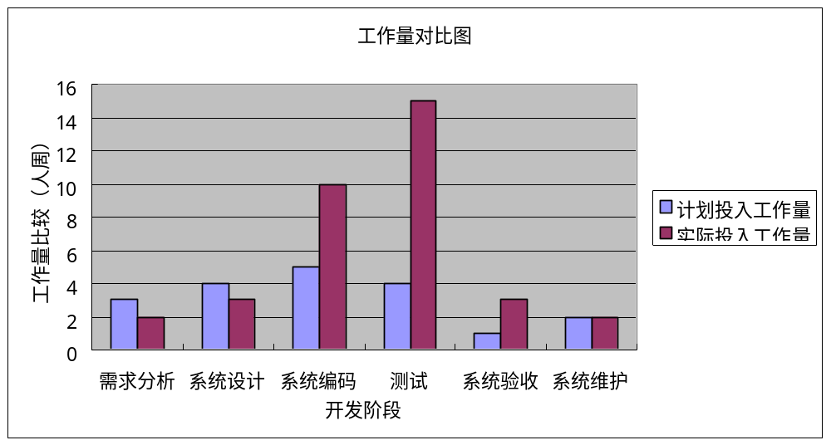{各阶段的工作量计划与实际的比较，对发生的偏差进行分析}
偏差的原因：
采取的措施：
产生的效果：

缺陷分析
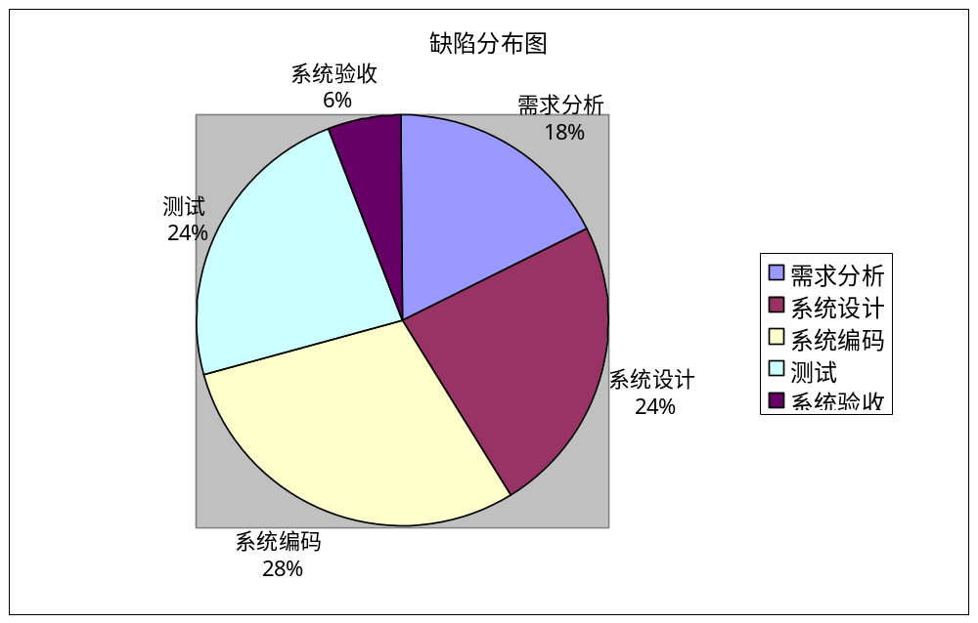对项目中各阶段发现的缺陷分布情况进行描述，描述包括实际活动，产生的结果以及缺陷分布的合理性

项目主要资产及处理意见

有形资产
/例如配置管理库、服务器、安装盘、硬拷贝等

主要资产 | 说明、处理意见

无形资产

提交的新工具、新方法

提交的软件过程数据
如数据度量表或MIS中相应的齐备的数据。

遗留问题及解决方法

